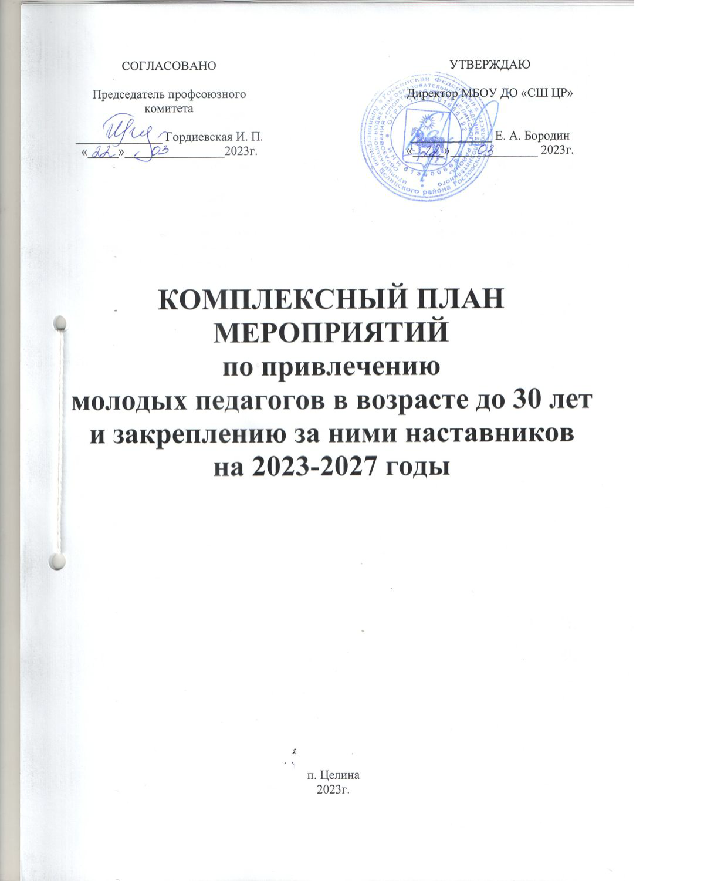

Цель: формирование системы работы по привлечению и закреплению молодых специалистов.

Задачи:
- формирование муниципального заказа на подготовку педагогических кадров;
- формирование профессиональной направленности у выпускников образовательных организаций;
- оказание методической поддержки молодому тренеру-преподавателю в период профессионального становления;
- оказание мер социальной поддержки молодым специалистам.

План мероприятий

№ п.п. | Мероприятие |  |  | Сроки реализации |  |  |  |  |  |  |  | Ответственные | Результат. Критерии выполнения.
№ п.п. |  |  |  | 2023 |  | 2024 |  | 2025 |  | 2026 | 2027 | Ответственные
1. Формирование муниципального заказа на подготовку педагогических кадров
1.1 | Составить прогноз перспективной потребности в педагогических кадрах (с перспективой на 5 лет) |  |  | ежегодно до 1 июля |  |  |  |  |  |  |  | Зам. директора по УР  Инспектор ОК | Прогноз
2. Профориентационная работа с обучающимися района
Цель: подготовка обучающихся, ориентированных на получение педагогической профессии

2.1 | Выявление обучающихся, склонных к педагогической деятельности |  | В течение года |  | В течение года |  | В течение года |  | В течение года |  | В течение года | Тренеры-преподаватели | База данных обучающихся, склонных к педагогической деятельности
2.2 | Формирование базы данных обучающихся, поступивших в учреждения профессионального педагогического образования физкультурно-спортивной направленности |  | сентябрь |  | сентябрь |  |  | сентябрь |  | сентябрь | сентябрь | Зам. директора по УР  Тренеры-преподаватели | Банк данных
3. Оказание мер социальной поддержки молодым педагогам
Цель: повышение процента закрепляемости молодых специалистов в системе образования района

3.1. | Обеспечение выплату ежемесячной поощрительной надбавки к должностному окладу в течение первых трех лет работы молодым педагогам |  |  |  | До 1 сентября |  |  | До 1 сентября |  | До 1 сентября | До 1 сентября | Гл. бухгалтер  Предс.профкома | Кол-во получателей выплаты в текущем году
3.2. | Обеспечение выплату ежегодной поощрительной надбавки к должностному окладу молодым педагогам до достижения ими возраста 30 лет |  |  |  | До 1 сентября |  |  | До 1 сентября |  | До 1 сентября | До 1 сентября | Гл. бухгалтер  Предс.профкома | Кол-во получателей выплаты в текущем году
3.3. | Обеспечение динамики роста заработной платы молодых педагогов в соответствии с динамикой роста средней заработной платы в районе |  |  | в течение года | в течение года |  |  | в течение года |  | в течение года | в течение года | Гл. бухгалтер  Предс.профкома | Увеличение заработной платы молодых педагогов
4. Послевузовское сопровождение выпускников педагогических учебных заведений
Цель: адаптация молодого педагога в профессиональном пространстве

4.1. | Регламентировать процедуру организации шефства-наставничества |  |  | III квартал |  |  |  |  |  |  |  | Зам. директора по УР | Разработанные и утвержденные положения «Об организации шефства-наставничества»
4.2. | Обеспечить контроль за процедурой организации шефства-наставничества в МБОУ ДО «СШ ЦР» |  |  | 2 раза в год | 2 раза в год |  |  | 2 раза в год |  | 2 раза в год | 2 раза в год | Зам. директора по УР | План контрольных мероприятий
4.3. | Организовать участие молодых педагогов в организации и проведении районных, областных спортивно-массовых мероприятиях |  |  | в течение года | в течение года |  |  | в течение года |  | в течение года | в течение года | Зам. директора по СМР | План мероприятий. Кол-во молодых педагогов – участников мероприятий
4.4. | Организовать участие молодых педагогов в курсах повышения квалификации, семинарах |  |  | в течение года | в течение года |  |  | в течение года |  | в течение года | в течение года | Зам. директора по УР | План мероприятий. Кол-во молодых педагогов, прошедших обучение
5. Организация и проведение мониторинга эффективности реализации мероприятий комплексного плана

5.1 | Разработать и внедрить систему мониторинга состояния обеспеченности МБОУ ДО «СШ ЦР»педагогическими кадрами | до 1 октября |  |  |  | до 1 октября |  | до 1 октября |  | до 1 октября | до 1 октября | Зам. директора  по УР  Инспектор ОК |  | Система мониторинга (план, нормативно-правовая база, ресурсы, ответственные и т.п.). Оперативные данные
5.2. | Разработать и внедрить систему мониторинга оказания мер социальной поддержки молодым педагогам | IV квартал |  |  |  | II, IV квартал |  | II, IV квартал |  | II, IV квартал | II, IV квартал |  |  | Система мониторинга, оперативные данные

